Prot. SG/55POM Roma 03.12.2013

ILL.MO PROF.MASSIMO BRAY
MINISTRO MIBACT
ministro.segreteria@beniculturali.it

ILL.MO CONS.
MARCO LIPARI
CAPO GABINETTO MIBACT
gabinetto@beniculturali.it

ILL.MO ARCH. ANTONIA PASQUA RECCHIA
SEGRETARIO GENERALE MIBACT
sg@beniculturali.it

ILL.MO. DOTT. MARIO GUARANY
DIRETTORE GENERALE MIBACT
dg-oagip@beniculturali.it

Oggetto : INTERVENTO URGENTE
Soprintendenza Archeologica di Pompei UFFICIO SCAVI BOSCOREALE

Dopo l’ultimo gravissimo incidente occorso al dipendente in servizio presso l’Ufficio Scavi di Boscoreale, questa O.S. denuncia ancora una volta la totale mancanza di attenzione del Soprintendente e di tutti coloro che a vario titolo sono preposti alla sicurezza del personale presso l’Ufficio Scavi di Boscoreale e sul totale quanto inutile servizio richiesto dalla Soprintendenza per la verifica notturna con un impianto di videosorveglianza presente all’interno dei luoghi.
Infatti, la ns. organizzazione da svariati mesi e a più riprese con vari documenti e a più livelli, ha denunciato quanto poi purtroppo accaduto al dipendente “la pericolosità dei luoghi oggetto di punzonatura notturna” Si fa presente che proprio la ns. organizzazione sindacale ha richiesto l’immediata abolizione del servizio di punzonatura notturna proprio per la pericolosità dei luoghi ma la Soprintendenza, il Responsabile dello Scavo “hanno prodotto un provvedimento di interdizione della zona ai turisti” disinteressandosi totalmente del personale che, doveva percorrere gli stessi luoghi e per di più in notturna”
Facciamo altresì presente che la ns. organizzazione visto il comportamento omissivo del Dirigente lo scavo, ha provveduto ad inoltrare anche un esposto alle autorità preposte alla tutela dei lavoratori, trattandosi di omissione alla tutela dei lavoratori.
Pertanto, nell’immediato, si chiede l’ abolizione del servizio di punzonatura notturna in tutti i luoghi già determinati come pericolosi per i turisti e si chiede altresì di aprire un procedimento contro chi ai vari livelli non ha provveduto alla tutela alla sicurezza dei lavoratori, tanto da determinare l’accaduto.
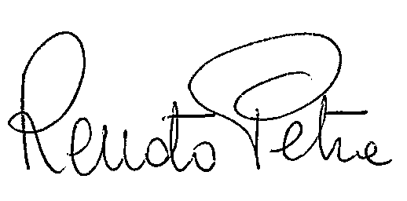
Restiamo in attesa di urgente riscontro e a disposizione delle SS.LL. per fornire tutta la documentazione prodotta a tutela dei lavoratori.
Il Coordinatore Nazionale
Renato Petra

